中国科学技术大学本科教育
教 学 简 报

2012年第2期(总第512期) 中国科学技术大学教务处 3月5日

2011秋季学期“大学物理-综合性实验”课程小结

2011秋季学期，物理实验教学中心面向全校本科生开设的公共基础必修课程“大学物理－综合性实验”，选修学生数1687人，参加授课教师14人、助教38人、技术人员7人。在教学工作中，我们重点做了以下几项工作：
1．课程前期准备：教师集体备课、研究生助教（TA）岗前培训。“大学物理－综合性实验”课程的准备工作是从2011年6月下旬的暑期小学期开始启动的，根据教学大纲要求，经研讨确定该课程总共开设21个实验项目：非平衡电桥、交流谐振电路、数字电表组装、双臂电桥、传感器、法兰克-赫兹实验、霍尔效应、检流计特性、电子小制作、电磁学演示实验、刚体转动惯量、导热系数、PN结、声速测量、双光栅实验、光纤传感器、迈氏干涉仪、偏振光、摄谱、凯特摆和介电常数实验。其中双光栅实验为2010年首届全国大学生物理实验竞赛试题转化的实验；电子小制作是新增设的实验；对原霍尔效应和介电常数两个实验内容作了增加和更新，使得实验内容更加充实，实验方案和实验设计理念更加完善；对其它实验的实验讲义和教案进行了重新修订，使每个实验的实验内容、实验方法和实验技术更加合理和充实。这些工作在新学期前全部完成。
2．教学过程: 因物理实验课需要研究生TA上课，为保证教学质量，我们开设了课程专家门诊,即“教师答疑”，及时解答教学中学生和TA遇到的问题。为进一步提高课程的教学质量，针对实验教学中出现的问题，我们建立了三制，即：实验报告讲评制、点名制和实验报告回收制。实验报告点评制,即在每次上实验课前，教师将批改的实验报告下发给同学，同时对实验报告中出现的共性问题进行点评，使学生不仅只关注成绩，而更加关注实验报告和实验数据处理中出现的错误，避免了错误的重现；为了减少学生的迟到次数，采取了课前点名制，该措施的实施为学生养成良好的时间观念起到了非常好的监督效果，本学期学生的迟到情况统计汇总显示，总迟到有181人次，约占总人次的0.89%。实验报告回收制，批改后的实验报告各实验室自行回收，期末，负责人把所有报告整体收存，减少了学生抄袭或克隆实验报告的机会，增强学生认真做实验和写实验报告的能力。
3．课程总结：学期末，从实验内容、实验仪器、教师和TA的授课情况、学生收获和对课程的建议等几方面作学生问卷调查，并进行课程总结。实验中心召开全体教员课程总结研讨会，由各实验室主管教员对自己所负责的实验的开课情况进行总结，找到不足之处，提出下一步的改进措施。再由课程负责人王中平老师对课程进行总结，主要包括对学生的问卷调查的结果通报，指出开设的实验中学生印象最好的五个实验和印象较差的五个实验；绝大多数学生认为通过实验课极大地锻炼了动手能力；教师和TA的讲授具有启发性；实验设备完好率较高；实验方案设计理念先进，能调动学生的兴趣和积极性，实验内容安排合理、深广度适宜，培养了学生的实验数据处理、数据分析的能力。同时，也总结了学生对我们实验教学提出的更高要求，如：希望实验仪器更先进，实验内容更具创新性，增加综合性、设计性实验等建议。学生的实验课的综合成绩评定显示，成绩得到较高的提升，优秀率明显好于以往的成绩。具体成绩分布如下图所示：
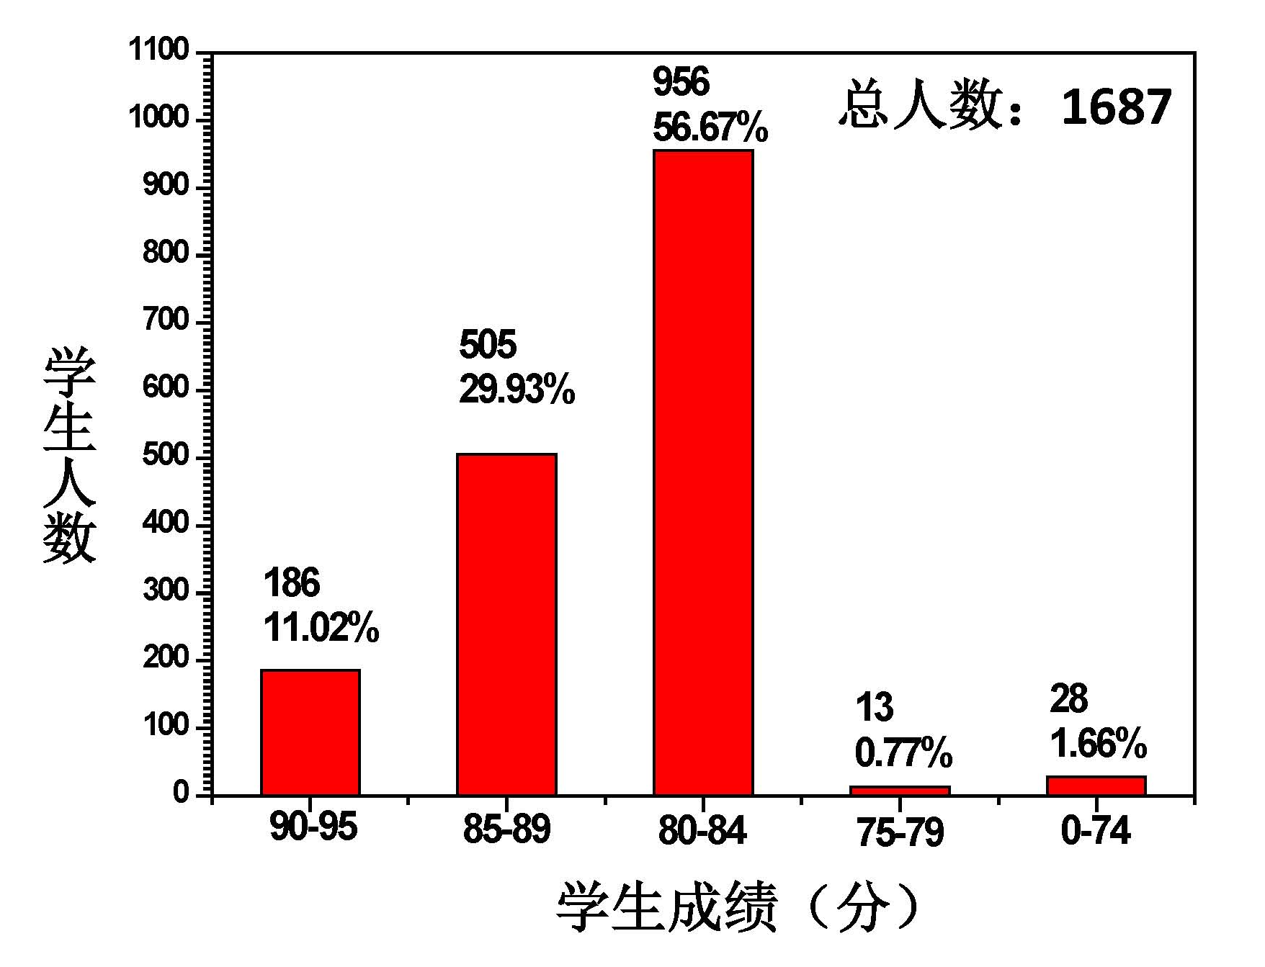

物理学院物理实验教学中心 王中平

数学学院召开“线性代数与解析几何”教学研讨会

2012年1月15号下午，数学科学学院在管理科研楼1508召开了公共基础课程“线性代数教学研讨会”，会议由陈发来教授主持，线性代数课程组成员和国家精品课程“线性代数和解析几何”项目组成员参加了会议。会上陈发来教授和宋光天教授分别就“国家精品课程项目进展”和“关于课程组教研活动”进行了主题发言。会议同时围绕以下主题展开了讨论：《线性代数与解析几何》教材（简称科大线代教材）的教学应用交流和修订建议；精品课程的网上课件建设；课程组教研活动；教学论文的选题和计划。

《线性代数与解析几何》教学应用交流和修订建议
陈发来教授等编写《线性代数与解析几何》教材在科大经过三年共六个学期试用并修改后，2011年已由高等教育出版社出版，教材融合了国内外有关线性代数课程改革的先进理念，教材的内容既有广度也有深度。
郭文彬教授认为这本教材把解析几何和线性代数结合得很好，很有特色，教材的内容丰富，科大的学生经过这些教学内容的训练，数学基础必然扎实；陈小伍教授建议在教材中增加对本科生学习线性代数后续课程的指导意见, 以适应不同专业和不同层次学生的数学基础的需求。王新茂副教授负责对科大线代教材的勘定收集工作。

国家精品课程“线性代数和解析几何”网上课件建设
2007年科大“线性代数和解析几何”课程被评为国家精品课程，项目负责人为陈发来教授。目前已完成课程的教材编写和全程录像，网上课件有教案、例题精讲、教学大纲、历史和人物（代数和几何起源以及与代数和几何有关的数学家小传）、图形库、应用案例等内容。“线性代数和解析几何”学习指导的教学辅助教材由陈效群副教授负责，正在编写中。
杨周旺副教授建议增加用matlab 完成的“线性代数数学实验”课件，还有教师提出增加应用案例和近两年的试卷。对网上课件增补和修订建议得到大家的认同。

课程组教研活动
“线性代数”被普遍认为是一门比较难学、难教的课程，怎样让学生学起来容易而又不降低课程教学质量？怎样加强习题课，让学生及时掌握和巩固教学内容？为及时解决教学中的各种问题，线性代数课程组一直定期召开教学研讨会，及时交流和讨论各种有效的教学方法和措施。本次研讨会上，宋光天教授介绍了如何通过考卷分析了解学生学习情况的一个方法：在每次期末考试结束后，他都会组织任课教师统计每题的得分，根据统计结果再分析学生的学习情况，从多次的学生考试答题的统计中可以看到，学生掌握了矩阵的基本运算，对于线性空间和线性变换理论抽象部分，约五分之二的学生掌握得很好，五分之二的学生掌握得一般；在讨论考试试卷时，课程组老师认为应该注重加强对教学目标和教学重点的梳理，有意引导学生脱离应试教学模式；对于如何让学生及时巩固所学内容的问题，则提出了加强随堂练习、开设小学期“线性代数回顾”课程等有效措施。与会人员同时对教学进度、教材修订、网上课件建设、期中期末考试等内容展开了热烈的交流讨论。

数学学院“线性代数课程组”

